Новогодний праздник пройдет веселее, если все игры и конкурсы будут сопровождаться веселой музыкой. О ней стоит позаботиться заранее. Не забывайте подбадривать и хвалить ребят на протяжении всего праздника. Помните, что подарки и сюрпризы должен получить каждый ребенок на празднике. Не перегружайте детей играми и конкурсами. Дайте им время на самостоятельные игры, организуйте просмотр новогодних мультфильмов.
Позаботьтесь об угощении для детей. Не стоит готовить много салатов, сделайте один и украсьте его необычно. Для десерта подойдут маленькие пирожные и фрукты.

МАДОУ Детский сад № 106
КОНСУЛЬТАЦИЯ

Новогодний
Праздник
дома
Воспитатель: Пехташева Татьяна Ивановна

г. Тюмень, 2019

Чтобы вашему ребенку надолго запомнился новогодний праздник, необходимо, как следует подготовиться к нему. Ведь предвкушение праздника, подготовка к нему не менее приятны, чем сам праздник.
Вместе с ребенком украсьте комнату, в которой будете праздновать Новый год. Нарядите елочку, на стены, окна, шторы можно прикрепить вырезанные снежинки, картинки новогодней тематики: Деда Мороза, Снегурочки, Снеговика. Если вы умеете рисовать, то вместе с ребенком разрисуйте окна.
Придумайте новогодний костюм для ребенка. Сейчас в магазинах продается много разнообразных костюмов, но будет интереснее сделать его вместе с ребенком своими руками.
Заранее подготовьте к празднику все необходимые атрибуты, подарки и сюрпризы для детей. А также определитесь, какие игры и конкурсы для новогоднего праздника вы будете проводить.

Новогодние игры
и конкурсы
Новогодний марафон
Разделите детей и взрослых на
две команды. Каждая команда должна вспомнить и спеть
куплет из песенки о зиме или о Новом годе. Выигрывает та команда, которая перепоет соперников.

Песенки Деда Мороза
Взрослый, выступающий в роли Деда Мороза поет детям
известные новогодние песенки, заранее измененные, например «маленькой елочке голодно
зимой, из лесу елочка едет к
нам домой». А ребята должны обнаружить ошибку и поправить
Мороза. Тесты песен следует изменить заранее

Весёлый хоровод
Дети встают в хоровод. Ведущий задает ребятам шуточные вопросы
Дед Мороз старик веселый? (Да)
Любит шутки и приколы? (Да)
Знает песни и загадки? (Да)
Съест все ваши шоколадки? (Нет)
Он зажжет ребятам елку? (Да)
Носит шорты и футболку? (Нет)
Он душою не стареет? (Да)
Нас на улице согреет? (нет)
Санта Клаус брат Мороза? (Да)
Хороша у нас береза? (Нет)
Новый год идет все ближе? (Да)
Есть Снегурочка в Париже? (Нет)
Дед Мороз Несет подарки? (Да)
Ездит он на иномарке? (Нет)
Носит тросточку и шляпу? (Нет)
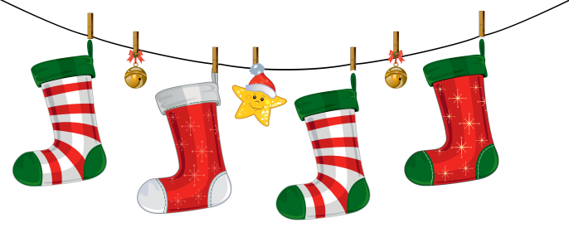

Зимние загадки
Ведущий загадывает детям
зимние загадки. Отгадавший получает жетон. В конце
конкурса подсчитывается
количество жетонов у каждого игрока.
Снежки
Заранее приготовьте «снежки».
Их можно накатать из ваты, из
салфеток, сшить из ткани или
заменить их теннисными
шариками. Играть могут два, три,
четыре ребёнка. У каждого в руках
ведерко или корзинка. Ведущий
рассыпает снежки по комнате.
Играющие должны собрать как
можно больше снежков в свое
ведерко

